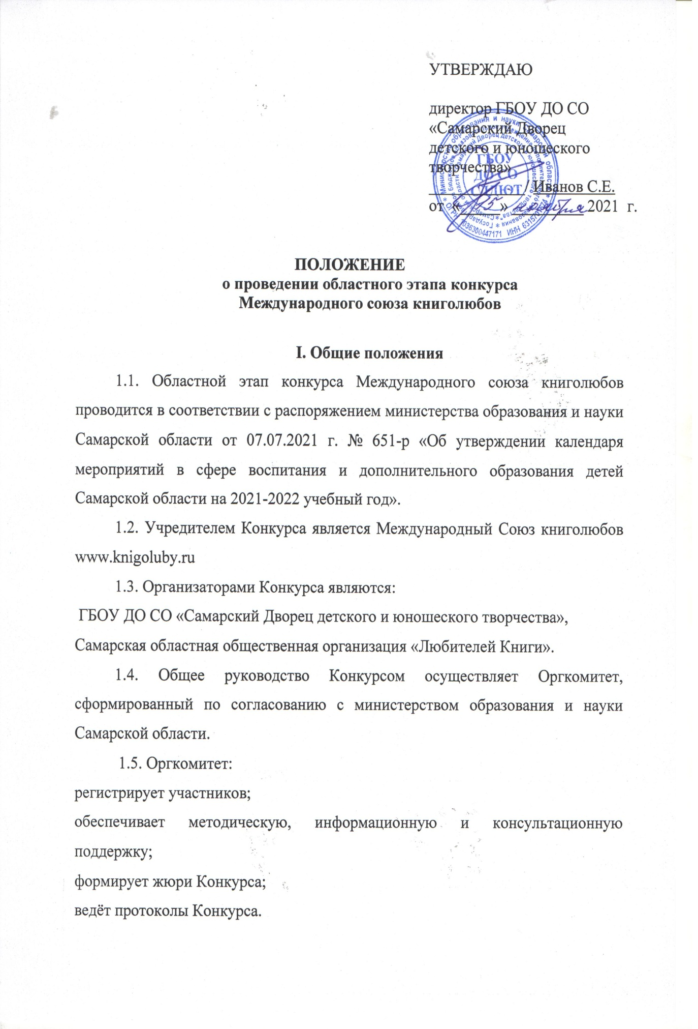

II. Цели и задачи
2.1. Утверждение духовного приоритета книги, как основы мировой культуры; воспитание читателя-творца.
2.2. Активизация познавательной и творческой деятельности в процессе создания рукописной миниатюрной книги и экслибриса.
2.3. Поощрение творческой самобытности школьника.
2.4. Поддержка юных поэтов Самарской области.

III. Участники
3.1. В Конкурсе принимают участие учащиеся образовательных учреждений Самарской области.
3.2. Возраст участников 10-16 лет.

IV. Номинации Конкурса
4.1. Литературный конкурс коротких стихов, слоганов и лозунгов на темы:
- «Щедра ремеслами земля моя»;
- «Великий государь великого государства»: к 350-летию со дня рождения Петра I.
Условия подачи материала:
- объем поэтического произведения не более 1 страницы;
- формат А 4;
- 14 кегль;
- шрифт Тimеs New Rоmаn;
- титульный лист должен содержать фамилию, имя (полностью), возраст, место учебы, почтовый адрес, контактный телефон;
- возраст участников – 10-16 лет.

  - Конкурс рукописной миниатюрной книги на темы:
- «Земле родной есть за что благодарить Вас…»: к 170-летию со дня рождения Дмитрия Наркисовича Мамина-Сибиряка;
- «Айболит человеческих душ»: к 140-летию со дня рождения Корнея Ивановича Чуковского.
Условия подачи материала на конкурс рукописной миниатюрной книги:
- размер блока не более 100 х 100 мм (менее допускается);
- количество страниц не менее 20 стр.;
- участник должен оформить произведение любого поэта-юбиляра, проиллюстрировав его на свое усмотрение;
- тексты, рисунки и переплёт должны быть выполнены рукой автора;
- выходные данные книги (последняя страница книги) должны содержать:
фамилию, имя (полностью), возраст, почтовый адрес участника, контактный телефон, электронную почту;
- возраст участников конкурса – 10-16 лет.
4.3. Конкурс экслибриса на темы:
- «Мудрый поэт с глазами ребенка»: к 135-летию со дня рождения Самуила Яковлевича Маршака;
- «Большой писатель для маленьких читателей»: к 85-летию со дня рождения Эдуарда Николаевича Успенского.
Условия подачи материала на конкурс экслибриса:
- обязательным элементом композиции книжного знака должно быть слово «экслибрис» (ЕХ LIВRIS), либо его эквиваленты («из книг», «из библиотеки», с указанием имени или инициалов владельца, название библиотеки);
- размер изобразительного поля не должен превышать 120х100мм;
- экслибрисы не должны оформляться в паспарту или наклеиваться на картон;
- экслибрис должен быть выполнен в техниках: гравюра на дереве, гравюра на линолеуме, рисунок пером, кистью, карандашом в черно-белом или цветном варианте;
- на лицевой стороне рисунка, под изображением, обязательно должна быть подпись автора. На оборотной стороне необходимо простым карандашом написать фамилию, имя (полностью), возраст, место учебы, почтовый адрес, контактный телефон;
- возраст участников конкурса – 12-16 лет.

V. Порядок проведения Конкурса
5.1. Работы принимаются в печатном варианте до 1 марта 2022 года по адресу:
ГБОУ ДО СО СДДЮТ г. Самара, ул. Куйбышева, 151, информационно-методическая библиотека, 8(846)332-07-51.
Самарская областная общественная организация «Любителей Книги», г. Самара, ул. Некрасовская, 62, каб. 304, 8(846)332-56-58.
5.2 . Без полной информации об авторе (Ф.И.О., возраст, место учебы, почтовый адрес, контактный телефон), написанной на каждой работе, работы на конкурс не принимаются.
5.3. Принятые на конкурс работы переходят в фонд и собственность Самарской областной общественной организации «Любителей книги» и могут использоваться в выставочной деятельности, воспроизводиться в периодических и других изданиях. Работы не возвращаются.
5.4. Работы победителей областного этапа Конкурса направляются для участия в Международном Конкурсе до 20 марта 2022 года.

VI. Координаторы Конкурса
6.1. Цаль Наталья Александровна – руководитель социально-педагогической программы «Литература и современность», заведующий информационно-методической библиотекой ГБОУ ДО СО «Самарский Дворец детского и юношеского творчества», телефон: 8(846) 332-07-51, 89372061514.
Ручкина Татьяна Савельевна – председатель Самарской Областной Общественной организации «Любителей Книги», телефон: 8(846)332-56-58, 89170168477.

VII. Награждение участников Конкурса
7.1. Каждый участник Конкурса получает сертификат участника.
7.2. Лучшие работы по всем 3 номинациям будут отмечены дипломами Международного союза книголюбов.

Приложение № 1
к положению областного конкурса

Заявка и согласие на участие в конкурсе Международного союза книголюбов
- Полное наименование и адрес образовательного учреждения, электронный адрес, телефон.
- Фамилия, имя, отчество участника.
- Возраст, класс.
- Тема работы, номинации
- Ф. И. О. руководителя участника конкурса, контактный телефон.

Подпись
Дата
М.П.

Приложение №2
к положению областного конкурса

Я, ___________________________________________________________ в настоящем, заполняя данную заявку, даю согласие на обработку моих персональных данных в соответствии с требованиями Федерального закона № 152-ФЗ «О персональных данных» в целях организации, проведения, подведения итогов Конкурса.
Я согласен (а), что следующие сведения: ФИО, название и номер учебного заведения могут быть указаны на дипломах и могут быть размещены на сайтах в списках победителей и призёров Конкурса.
Участие в Конкурсе означает согласие авторов с настоящим Положением и последующее использование в некоммерческих целях материалов на информационных ресурсах организаторов и учредителей.

______________ ____________
Дата заполнения Подпись

Согласие на обработку персональных данных детей до 14 лет дают родители.

Приложение № 3
к положению областного конкурса

Состав Оргкомитета

1. Цаль Наталья Александровна – заведующий информационно-методической библиотекой ГБОУ ДО СО СДДЮТ
2. Ручкина Татьяна Савельевна – Председатель Самарской областной общественной организации «Любителей книги»
3. Веретников Владимир Николаевич - член правления Самарской областной общественной организации «Любителей Книги»
4. Полетаева Евгения Леонидовна – библиотекарь информационно-методической библиотеки ГБОУ ДО СО СДДЮТ

